Пути формирования математической грамотности на уроках математики в основной школе

1 слайд | Сегодня на первое место в мире выходит потребность быстро реагировать на все изменения, происходящие в жизни, умение самостоятельно находить, анализировать, применять информацию. Важным становится способность человека решать стандартные жизненные задачи в различных сферах жизни и деятельности на основе прикладных знаний, т.е функциональная грамотность, а математическая грамотность является одним из её видов является. Развитие математической грамотности на уроках математики в основной школе я со своим наставником определили как тему саморазвития
3 слайд | В определении «математической грамотности» основной упор сделан не на овладение предметными умениями, а на функциональную грамотность, позволяющую свободно использовать математические знания для удовлетворения различных потребностей – как личных, так и общественных.
4 слайд | Согласно этому основное внимание на уроках математики нужно уделять проверке способности учащихся использовать математические знания в разнообразных ситуациях, требующих для своего решения различных подходов, размышлений и интуиции. Очевидно, что для этого явно необходимо иметь значительный объем математических знаний и умений, которые не сводятся к знанию математических фактов, терминологии, стандартных методов и умению выполнять стандартные действия и использовать определенные методы.  Мы определили 5 путей формирования математической грамотности на уроках математики основной школы.
5 слайд | Для поэтапного развития различных умений, составляющих основу математической грамотности необходимо предлагать обучающимся формулировать свои собственные гипотезы и вопросы, консультировать друг друга, ставить цели для себя и отслеживать полученные результаты.  Одним из путей совершенствования процесса обучения с целью формирования математической грамотности учащихся является - содержания заданий школьных учебников.
6 слайд | 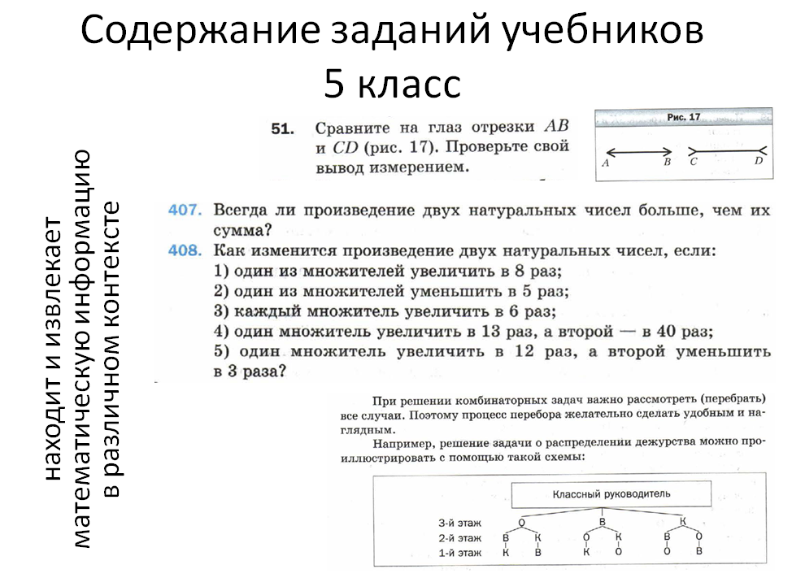
7 слайд | 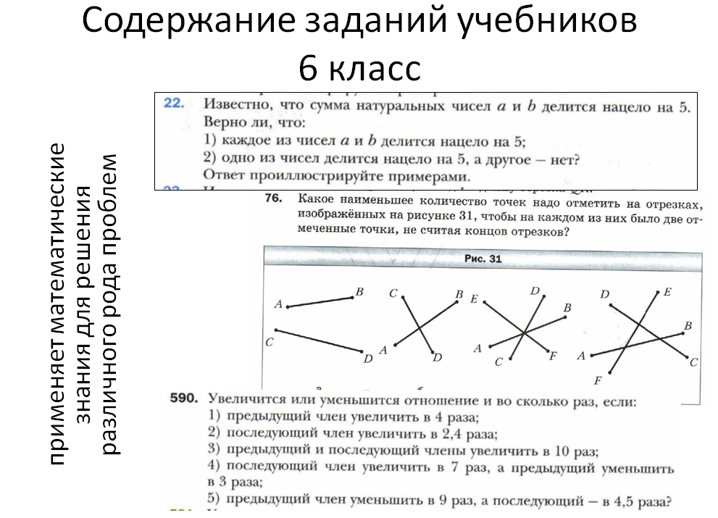  В учебниках математики 5-6 класса имеется достаточное количество заданий, и учителю важно включать их в урок и грамотно работать с ними.
8 слайд | 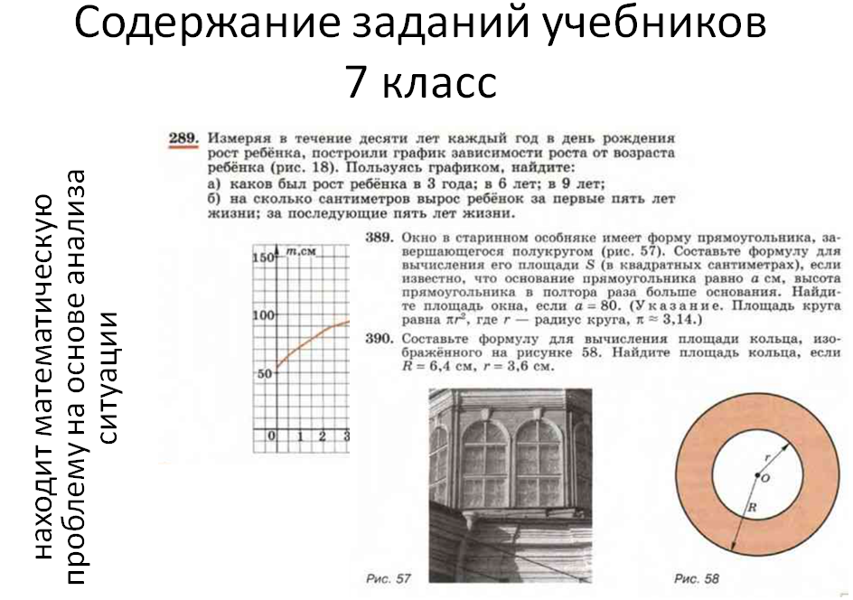
9 слайд | 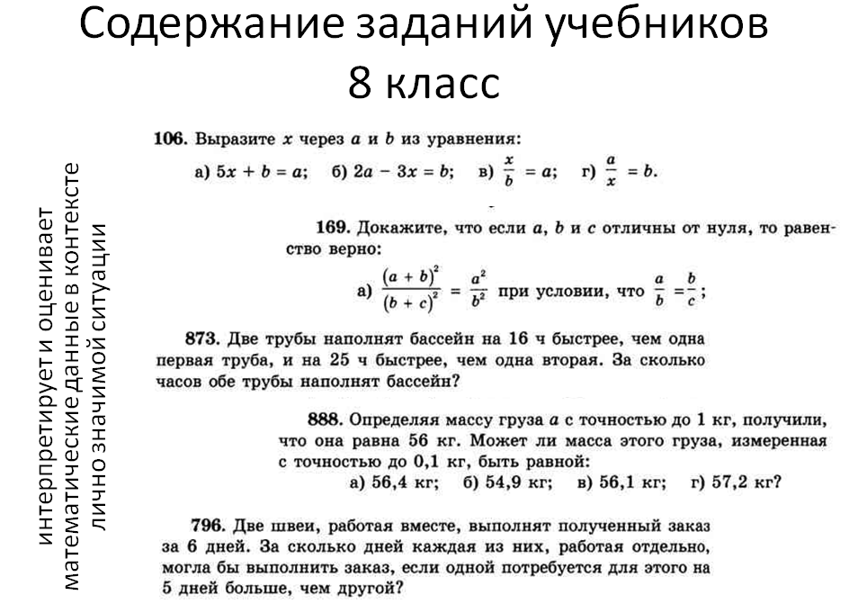
10 слайд | 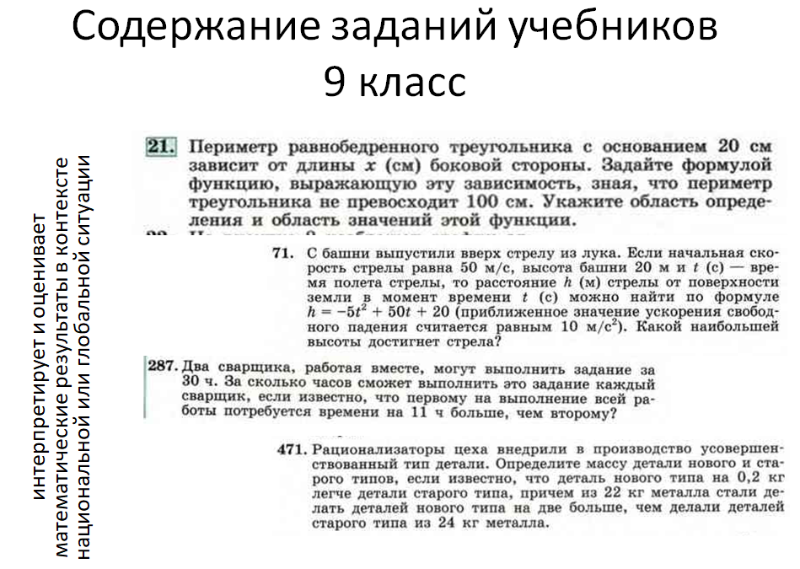  В курсе алгебры 7-9 класса заданий, способствующих развитию функциональной математической грамотности, соответствующих этапу её развития резко снижается. Выручают задания из ВПР и ОГЭ, решение которых мы рассматриваем на уроках.
11 слайд | Следующим путём формирования математической грамотности можно выделить включение в урок заданий мониторинга PISA.  Развивать математическую грамотность надо постепенно. Так начиная с 5 класса мы регулярно включаем в ход урока задания на «изменение и зависимости», «пространство и форму», «неопределенность», «количественные рассуждения» и т.п.  Эти задания можно использовать  - как проблемный элемент в начале урока;  - как игровой момент на уроке;  - как задание – «толчок» к созданию гипотезы;  - как задание для смены деятельности на уроке;  - как модель реальной жизненной ситуации, иллюстрирующей необходимость изучения какого-либо понятия на уроке;  - как задание, устанавливающее межпредметные связи в процессе обучения;  некоторые задания заставят сформулировать свою точку зрения и найти аргументы для её защиты и т.п.
12 слайд | В начале учебного года предложили обучающимся 5 -х и 8-х классов диагностическую работу, включающую изученный ранее материал.  Результаты диагностического исследования свидетельствуют об «отчужденности» приобретаемых знаний и умений, о низком уровне сформированности навыков сравнения, соотнесения, сопоставления, нахождения точек соприкосновения между разнокачественными явлениями, а также представлениями, полученными на основе совокупности знаний различной природы.
13 слайд
14 слайд
15 слайд | В качестве ещё одного пути развития математической грамотности мы определили выполнение домашней работы.  В последнее время очень много споров о том, нужны или нет домашние задания школьнику.  К. Д. Ушинский считал, что «без домашних уроков учение может продвигаться вперед лишь очень медленно» и мы с этим согласны. Организация домашней работы по математике – это необходимое условие не только для успешного усвоения учащимися программного материала, но и основная форма самостоятельной работы, формирующая умение ученика самостоятельно учиться.
16 слайд | На слайде представлены виды творческих домашних заданий, которые мы предлагаем своим ученикам. Использование разнообразных индивидуальных домашних заданий способствует укреплению связи обучения с жизнью, развитию самостоятельности и активности школьников в обучении, преодолению трафарета в задавании учебного материала на дом, ликвидации перегрузки учащихся домашними заданиями, развитию индивидуальных интересов учащихся, повышению качества обучения.
17 слайд | Например в 5 классе предлагали творческое домашнее задание по теме «Старинные меры длины»
18 слайд | А в 8 классе ребята составляли и защищали интеллект карты по теме «Четырехугольники»
19 слайд | Мы ЗА! домашние задания потому, что прибегая к разнообразным по форме и содержанию видам домашних заданий, всемерно связывая их с жизнью, можно вызвать неподдельный интерес учащихся к изучению математики. А это способствует развитию функциональной грамотности школьников и подготовку к международному исследованию PISA.
20 слайд | В качестве следующего пути формирования математической грамотности может выступить организация внеурочной деятельности, как систематическая так и эпизодическая. В содержание внеурочных занятий могут быть включены задания, для выполнения которых требуется относительно небольшой объем знаний и умений:  - пространственное представление и воображение;  - свойства пространственных фигур;  - умение читать и интерпретировать количественную информацию, представленную в различной форме (в форме таблиц, диаграмм, графиков реальных зависимостей), характерную для средств массовой информации;  - умение работать с формулами;  - знаковые и числовые последовательности;  - нахождение периметра и площадей нестандартных фигур;  - действия с процентами;  - использование масштаба;  - использование статистических показателей для характеристики реальных явлений и процессов;  - умение выполнять действия с различными единицами измерения (длины, массы, времени, скорости) и др.  Можно задачи объединить в группы и создать свой элективный курс по развитию математического мышления; включать их в школьные олимпиады, математические викторины. Задачи на развитие математического мышления могут стать основой для внеклассного мероприятия в рамках декады математики.
21 слайд | Подробнее остановлюсь на проекте, который зародится спонтанно на занятии кружка по теме «Расширение знаний по формулам сокращенного умножения». Вспоминая формулы сокращенного умножения и их применение при разложении на множители, Татьяна Владимировна предложила детям с помощью её возвести число в квадрат. Дети сказали, что им удобнее умножить столбиком, но с применением формул в вычислении познакомились охотно. Далее встал вопрос, где можно ещё их применять? Обговорили направления, поделились на группы.
22 слайд | И на следующем занятии одна группа ребят демонстрировала применение формул при возведении в квадрат трехчленов, четырехчленов и т.д
23 слайд | Огромный плюс их работы – обобщающий вывод
24 слайд | Другая – возведением двучлена в любую натуральную степень (квадрат, куб и т.п)
25 слайд | В качестве вывода у ребят получилась зависимость коэффициентов
26 слайд | Которую учитель обобщила познакомив их с таблицей Паскаля, по которой оказалось очень легко возводить двучлен в любую степень
27 слайд | И последний путь формирования математической грамотности мы определили – проведение диагностического тестирования, с целью мониторинга уровня её сформированности у обучающихся.  Тестирование можно провести самостоятельно, пользуясь демонстрационными материалами Федерального института оценки качества образования или материалами различных педагогических сообществ (мы пользуемся сайтом для учителей «Копилка уроков»). Можно организовать независимое тестирование в центре дополнительного образования Снейл. Тестирование проводится 2 раза в год (осенью и весной), каждый его участник получает свидетельство с указанием результата.
28 слайд | Мы пользуемся демонстрационными материалами, представленными на сайте Министерства просвещения РФ. Их можно провести в онлайн формате, определяя номера заданий обязательных для выполнения. В оставшееся время дети могут попробовать решить дополнительные задания.  Результаты выполнения ребята видят сами, озвучивают учителю, обсуждаем их выбор и выявляем причины, которые помешали прийти к верному результату.  Прохождение всего теста предлагаем в апреле, когда большинство тем пройдено, и имеется определенный опыт
29 слайд | Закончить своё выступление хочу жизненной задачей  Возьмите чашу Терпения, влейте туда полное сердце Любви, бросьте две пригоршни Щедрости, плесните туда же немного Юмора, посыпьте Добротой, добавьте побольше Веры и Надежды, все это хорошо перемешайте, затем полученный состав положите на отрезок отведенной нам жизни и щедро делитесь со всеми, кого встретите на своем пути, и вы наверняка будете Счастливы!!!  Сегодня мы счастливы от того, что имели возможность представить пять путей формирования математической грамотности на уроках математики в основной школе. Какие пути будете использовать Вы, решать только Вам.

Проведение диагностического тестирования
Организация внеурочной деятельности
Выполнение домашней работы
Включение в урок заданий мониторинга PISAучебников
Содержания заданий школьных учебников

